**Организация работы по образовательной области «Познание» с использованием дидактического пособия «В гостях у Лесовичка».**

Автор: Т.Г.Хамедова,

воспитатель

ДОУ детский сад №50

Колпинского района СПб

Одной из актуальных проблем современного дошкольного образования является проблема экологического воспитания. Именно взаимодействуя с природой, любуясь её красотой, наблюдая за сезонными изменениями, дети получают первые знания о культуре взаимоотношений с природной средой.

Систематизация знаний о сезонах происходит на основе установления временных (что за чем происходит) и причинно-следственных (от чего происходят те или иные явления) связей. Важно развивать у детей умение наблюдать за изменениями природных явлений, воспитывать чувство любви ко всему живому, обучать некоторым несложным способам охраны природы. Знакомство с календарём помогает детям осознать последовательность времен года, с которыми связаны сезонные изменения. У детей старшего дошкольного возраста развивается познавательный интерес к различным особенностям понятия времени. Необходима постоянная работа по формированию у дошкольников представлений о времени. Так у детей старшего дошкольного возраста при отсутствии систематической работы по ознакомлению со временем и способами его измерения складываются весьма отрывочные, неточные представления о календарном времени. Заучивание названий и последовательности дней недели, месяцев носит чисто формальный характер, не связано с формированием основных понятий о длительности, емкости мер времени, о текучести, необратимости, о смене и периодичности времени.

Знание календаря облегчает детям ориентировку в окружающей действительности, так как распорядок жизни в детском саду строится по определённому плану, связанному с днями недели.

С помощью календаря определяется и время наступления праздников, вызывающий повышенный интерес у детей. Знакомство с календарем помогает осознать также последовательность времен года, с которыми связаны сезонные изменения. Наконец, работа с календарём необходима в плане подготовки детей к школе, к твёрдому распорядку знаний по часам и по дням недели.

Знакомство детей с календарем я начинаю проводить со старшей группы, потому что в этом возрасте у детей уже есть необходимый запас количественных представлений, они уже знакомы с продолжительностью суток. Сутки могут служить исходной мерой для знакомства с неделей и месяцем. Детям старшей группы уже возможно в комплексе давать знания о числах месяца, днях недели, неделе, о месяцах. В подготовительной группе я знакомлю дошкольников с понятием: «календарный год». Для этого мной разработано наглядное пособие «В гостях у Лесовичка», привлекающее внимание детей и побуждающее их к деятельности. Календарь помогает детям наглядно представить сравнительно длительные промежутки времени: неделю, месяц и даже год. Ф.Н.Блехер рекомендовала использовать в работе с детьми отрывной календарь, как наиболее наглядный прибор измерения времени. Дети легко усваивают, что листок – это день; чтобы сорвать следующий листок, нужно ждать целые сутки. Я предлагаю вашему вниманию наглядную модель календаря, которую можно использовать в разных формах совместной образовательной деятельности с детьми.

**«В ГОСТЯХ У ЛЕСОВИЧКА»**

Дидактическое пособие даёт возможность решить множество задач:

* Развивать познавательные интересы детей;
* Воспитывать устойчивое внимание, наблюдательность, любовь к природе;
* Развивать поисковую деятельность, словесно – логическое мышление, инициативу;
* Совершенствовать умение детей выделять характерные признаки в природе;
* Воспитывать бережное отношение к природе.

Пособие состоит из 4-х равномерных игровых полей (40*30 см.). На каждом поле главная деталь – ДЕРЕВО (символизирует время года). Каждая картинка на липучки.

**зима весна лето осень**

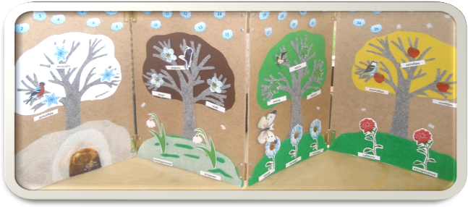

На каждом дереве отражаются название месяцев:

Зима – декабрь, январь, февраль (обозначают снежинкой)



Весна – март, апрель, май (обозначают цветком)



Лето – июнь, июль, август (обозначают листочком)



Осень – сентябрь, октябрь, ноябрь (обозначают яблоком)

Текущий месяц выделяется прилётом птицы

Зима – снегирь Весна – грач Лето - ласточка Осень - воробей

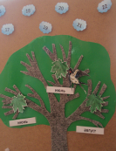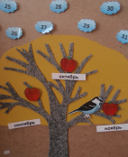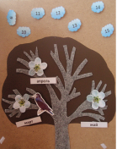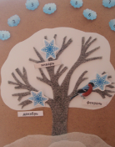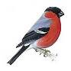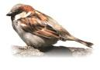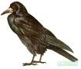

Внизу пособия располагаются цветы, они так же отражают времена года и обозначают 7 дней недели.



Весна – подснежник



Лето – ромашка

Осень - астра

День недели выделяют прилётом бабочки

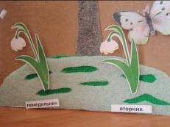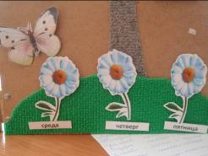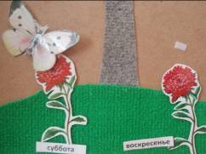

Дети самостоятельно выкладывают картинки на панно. Воспитатель в процессе побуждает детей комментировать действия детей и задаёт вопросы:

Какое время сейчас года?

По каким приметам ты узнал время года?

Какой сейчас месяц?

Какой по счёту месяц – 1, 2, 3?

Сколько всего месяцев в году?

Какой сегодня день недели?

Какой он по счёту?

В верхней часть пособия располагаются облачка

**25**

Каждое облачко имеет своё число

Дидактическое пособие можно использовать и для детей младшего возраста

«Когда это бывает?» (классификация по сезонам).

Детям предлагают картинки с сезонными изображениями, которые они должны распределить в соответствии времени года.

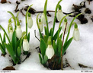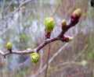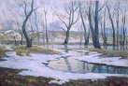

Представленное пособие помогает формировать у детей знаний не только о текущей дате, но и о текучести времени, его периодичности, повторяемости, необратимости. Я установила, что знание календаря облегчает ориентировку ребенка в работе ДОУ, так как она четко связана с днями недели.